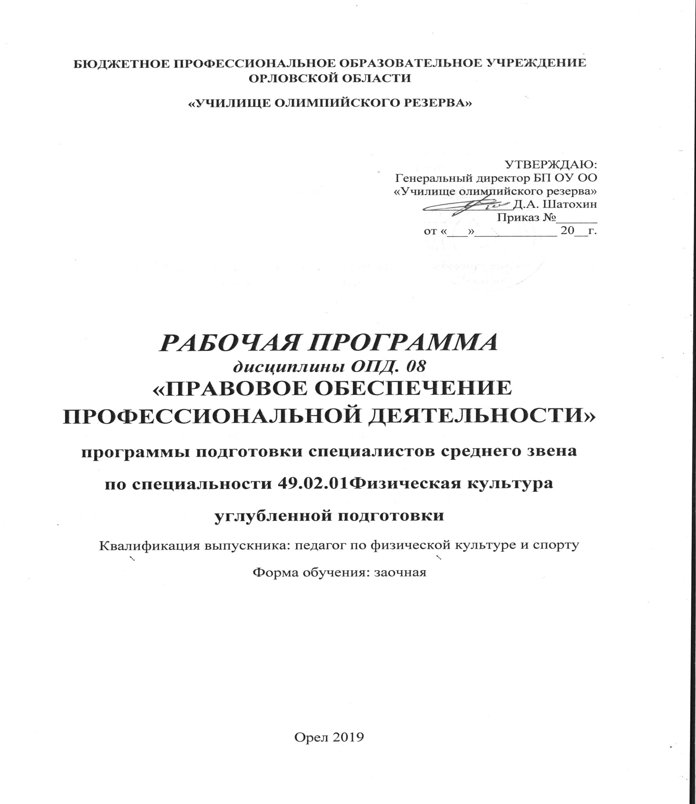

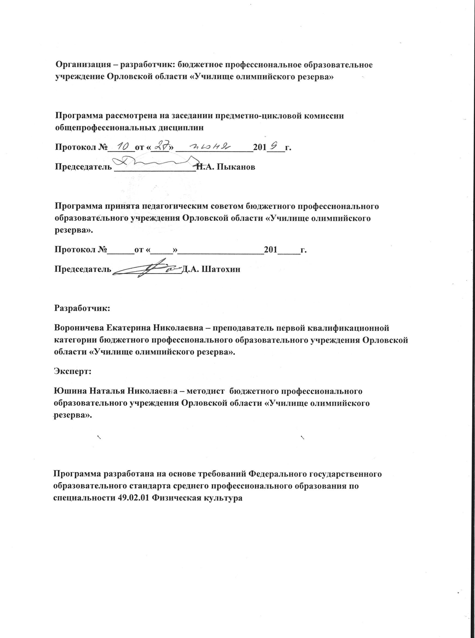

СОДЕРЖАНИЕ
 | Содержание | Стр.
1. | Паспорт рабочей программы учебной дисциплины | 4
1.1. | Область применения программы | 4
1.2. | Место учебной дисциплины в структуре программы подготовки специалистов среднего звена | 4
1.3. | Цели и задачи дисциплины – требования к результатам освоения учебной дисциплины | 4
1.4. | Перечень формируемых компетенций | 5
1.5. | Рекомендуемое количество часов на освоение программы учебной дисциплины | 7
2. | Структура и содержание учебной дисциплины | 8
2.1. | Объем учебной дисциплины и виды учебной работы | 8
2.2. | Тематический план и содержание учебной дисциплины | 9
3. | Условия реализации программы учебной дисциплины | 14
3.1. | Требования к минимальному материально-техническому обеспечению | 14
3.2. | Информационное обеспечение обучения | 14
4. | Контроль и оценка результатов освоения учебной дисциплины | 16

- ПАСПОРТ РАБОЧЕЙ ПРОГРАММЫ ДИСЦИПЛИНЫ
- ОПД.08 ПРАВОВОЕ ОБЕСПЕЧЕНИЕ ПРОФЕССИОНАЛЬНОЙ ДЕЯТЕЛЬНОСТИ

1.1. Область применения программы
Рабочая программа дисциплины является частью программы подготовки специалистов среднего звена в соответствии с ФГОС по специальности 49.02.01 Физическая культура.
Рабочая программа дисциплины «Правовое обеспечение профессиональной деятельности» может быть использована профессиональными образовательными организациями.

1.2. Место дисциплины в структуре программы подготовки специалистов среднего звена
Дисциплина входит в обязательную часть учебных циклов ППССЗ, общепрофессиональные дисциплины.
1.3. Цели и задачи дисциплины – требования к результатам освоения дисциплины:
В результате освоения дисциплины обучающийся должен уметь:
- использовать нормативные правовые документы, регламентирующие деятельность в области образования, физической культуры и спорта в профессиональной деятельности;
- защищать свои права в соответствии с гражданским, гражданским процессуальным и трудовым законодательством;
- анализировать и оценивать результаты и последствия действий (бездействия) с правовой точки зрения.
В результате освоения дисциплины обучающийся должен знать:
- основные положения Конституции Российской Федерации;
- права и свободы человека и гражданина, механизмы их реализации;
- понятие и основы правового регулирования в области образования, физической культуры и спорта, в том числе регулирование деятельности общественных объединений физкультурно-спортивной направленности;
- основные законодательные акты и нормативные документы, регулирующие правоотношения в области образования, физической культуры и спорта;
- правовое положение коммерческих и некоммерческих организаций в сфере физической культуры и спорта;
- социально-правовой статус учителя, преподавателя, организатора физической культуры и спорта;
- порядок заключения трудового договора и основания его прекращения;
- правила оплаты труда;
- понятие дисциплинарной и материальной ответственности работника;
- виды административных правонарушений и административной ответственности;
- нормативно-правовые основы защиты нарушенных прав и судебный порядок разрешения споров.
Перечень формируемых компетенций
В результате изучения дисциплины формируются компетенции:
ОК 1 | Понимать сущность и социальную значимость своей будущей профессии, проявлять к ней устойчивый интерес.
ОК 2 | Организовывать собственную деятельность, определять методы решения профессиональных задач, оценивать их эффективность и качество.
ОК 3 | Оценивать риски и принимать решения в нестандартных ситуациях.
ОК 4 | Осуществлять поиск, анализ и оценку информации, необходимой для постановки и решения профессиональных задач, профессионального и личностного развития.
ОК 5 | Использовать информационно-коммуникационные технологии для совершенствования профессиональной деятельности.
ОК 6 | Работать в коллективе и команде, взаимодействовать с коллегами и социальными партнерами.
ОК 7 | Ставить цели, мотивировать деятельность занимающихся физической культурой и спортом, организовывать и контролировать их работу с принятием на себя ответственности за качество учебно-тренировочного процесса и организации физкультурно-спортивных мероприятий и занятий.
ОК 8 | Самостоятельно определять задачи профессионального и личностного развития, заниматься самообразованием, осознанно планировать повышение квалификации.
ОК 9 | Осуществлять профессиональную деятельность в условиях обновления ее целей, содержания и смены технологий.
ОК 10 | Осуществлять профилактику травматизма, обеспечивать охрану жизни и здоровья занимающихся.

ПК 1.1 | Определять цели и задачи, планировать учебно-тренировочные занятия.
ПК 1.2 | Проводить учебно-тренировочные занятия.
ПК 1.3 | Руководить соревновательной деятельностью спортсменов.
ПК 1.4 | Осуществлять педагогический контроль, оценивать процесс и результаты деятельности спортсменов на учебно-тренировочных занятиях и соревнованиях.
ПК 1.5 | Анализировать учебно-тренировочные занятия, процесс и результаты руководства соревновательной деятельностью.
ПК 1.6 | Проводить спортивный отбор и спортивную ориентацию.
ПК 1.7 | Подбирать, эксплуатировать и готовить к занятиям и соревнованиям спортивное оборудование и инвентарь.
ПК 1.8 | Оформлять и вести документацию, обеспечивающую учебно-тренировочный процесс и соревновательную деятельность спортсменов.
ПК 2.1 | Определять цели, задачи и планировать физкультурно-спортивные мероприятия и занятия с различными возрастными группами населения.
ПК 2.2 | Мотивировать население различных возрастных групп к участию в физкультурно-спортивной деятельности.
ПК 2.3 | Организовывать и проводить физкультурно-спортивные мероприятия и занятия.
ПК 2.4 | Осуществлять педагогический контроль в процессе проведения физкультурно-спортивных мероприятий и занятий.
ПК 2.5 | Организовывать обустройство и эксплуатацию спортивных сооружений и мест занятий физической культурой и спортом.
ПК 2.6 | Оформлять документацию (учебную, учетную, отчетную, сметно-финансовую), обеспечивающую организацию и проведение физкультурно-спортивных мероприятий и занятий и функционирование спортивных сооружений и мест занятий физической культурой и спортом.
ПК 3.1 | Разрабатывать методическое обеспечение организации учебно-тренировочного процесса и руководства соревновательной деятельностью спортсменов в избранном виде спорта.
ПК 3.2 | Разрабатывать методическое обеспечение организации проведения физкультурно-спортивных занятий с различными возрастными группами населения.
ПК 3.3 | Систематизировать педагогический опыт в области физической культуры и спорта на основе изучения профессиональной литературы, самоанализа и анализа деятельности других педагогов.
ПК 3.4 | Оформлять методические разработки в виде отчетов, рефератов,  выступлений.
ПК 3.5 | Участвовать в исследовательской и проектной деятельности в области образования, физической культуры и спорта.

1.4.Рекомендуемое количество часов на освоение программы дисциплины:
-максимальной учебной нагрузки обучающегося - 54 часа, в том числе:
-обязательной аудиторной учебной нагрузки обучающегося - 10 часов;
-самостоятельной работы обучающегося - 44 часа.
1.5. Промежуточная аттестация ф форме дифференцированного зачета

2. СТРУКТУРА И СОДЕРЖАНИЕ УЧЕБНОЙ ДИСЦИПЛИНЫ
ОПД.08 Правовое обеспечение профессиональной деятельности
2.1. Объем учебной дисциплины и виды учебной работы
Вид учебной работы | Объем часов
Максимальная учебная нагрузка (всего) | 51
Обязательная аудиторная учебная нагрузка (всего) | 10
в том числе:
практические занятия | 2
Самостоятельная работа обучающегося (всего) | 41
в том числе:
внеаудиторная самостоятельная работа | 41
Промежуточная аттестация в форме дифференцированного зачета

2.2. Примерный тематический план и содержание учебной дисциплины ОПД.08 Правовое обеспечение профессиональной деятельности
Наименование разделов и тем | Содержание учебного материала, лабораторные и практические работы, самостоятельная работа обучающихся, курсовая работ (проект) | Объем часов | Уровень освоения
1 | 2 | 3 | 4
Раздел 1. Теоретико-правовые начала нормативно-правового регулирования в сфере физической культуры и спорта. |  | 12
Тема 1.1.  Развитие законодательства о физической культуре и спорте в России. | Содержание учебного материала | 2
 | Введение.  Этапы становления и развития правовых основ физической культуры и спорта в России. |  | 2
Тема 1.2. Физическая культура и спорт в юридических терминах и понятиях. | Содержание учебного материала | 2
 | Правовые нормы в системе социальных норм. Отличительные особенности норм права. Структура правовых норм. Основные понятия теории права: правоотношения (субъекты и объекты правоотношений, правоспособность и дееспособность, субъектное право и юридическая обязанность), отрасли права, система права, правовой статус физического или юридического лица, источники права. Спортивное право. |  | 2-3
 | Самостоятельная работа обучающихся | 3
 | Правовые нормы в системе социальных норм. Отличительные особенности норм права. Структура правовых норм. Основные понятия теории права: правоотношения (субъекты и объекты правоотношений, правоспособность и дееспособность, субъектное право и юридическая обязанность), отрасли права, система права, правовой статус физического или юридического лица, источники права.
Тема 1.3. Нормативно-правовые акты, регулирующие право на занятия физической культурой и спортом. | Содержание учебного материала | 2 | 2-3
 | Нормативно-правовые основы развития физической культуры и спорта на международном, региональном и национальном уровнях. Классификация функциональных групп правовых и нормативных актов правовых основ физической культуры и спорта. Международное спортивное право нерегионального характера (Международная хартия физического воспитания и спорта и др.). Международное спортивное право регионального характера (Спортивная хартия Европы и др.)
 | Самостоятельная работа обучающихся | 3
Нормативно-правовые основы развития физической культуры и спорта на международном, региональном и национальном уровнях.
Международное спортивное право нерегионального характера (Международная хартия физического воспитания и спорта и др.).
Международное спортивное право регионального характера (Спортивная хартия Европы и др.)
Раздел 2. Федеральный закон «О физической культуре и спорте в Российской Федерации». |  | 17
Тема 2.1.  Общие положения Федерального закона «О физической культуре и спорте в Российской Федерации». | Практическое занятие | 2 | 2-3
 | Самостоятельная работа обучающихся | 3
 | Основные виды юридических актов. Основные виды нормативно-правовых актов: законы, подзаконные акты. Понятие о нормативных договорах. Решение суда как источник права. Индивидуальные (ненормативные) акты. Иерархическая структура нормативно-правовых актов современной системы физической культуры и спорта в Российской Федерации.
Тема 2.2.  Система физической культуры и спорта в РФ. | Самостоятельная работа обучающихся |  | 2-3
 | Субъекты физической культуры и спорта в РФ. Полномочия РФ в области физической культуры и спорта. Полномочия субъектов РФ в области физической культуры и спорта. Полномочия органов местного самоуправления в области физической культуры и спорта | 3
Тема 2.3. Организация деятельности в области физической культуры и спорта. | Самостоятельная работа обучающихся | 3 | 2-3
 | Физкультурно-спортивные организации. Олимпийское и паралимпийское движение России и Олимпийский комитет России. Общероссийские спортивные федерации. Особенности реорганизации общероссийских спортивных федераций. Организация и проведение физкультурных и спортивных мероприятий.
Тема 2.4.  Права и обязанности спортсменов. | Самостоятельная работа обучающихся  Спортивные звания, спортивные разряды, почетные спортивные звания. Квалификационные категории спортивных судей. Предотвращение допинга в спорте и борьба с ним. | 3 | 2-3
Тема 2.5. Спортивный резерв. Спорт высших достижений. | Самостоятельная работа обучающихся  Спортивные сборные команды РФ Формирование спортивных сборных команд РФ, спортивных делегаций РФ, спортивных сборных команд субъекта РФ. | 3 | 2-3
Раздел 3.  Правотворчество субъектов РФ в области физической культуры и спорта. |  | 3
Тема 3.1.  Основные положения закона Орловской области «О физической культуре и спорте». | Самостоятельная работа обучающихся | 3 | 2-3
 | Физическая культура и спорт как предмет совместного ведения Российской Федерации и её субъектов. Основные принципы законотворческой деятельности субъектов Российской Федерации. Местные подзаконные нормативные акты о физической культуре и спорте.
Раздел 4.  Организационно-управленческое обеспечение развития физкультурно-спортивного комплекса в условиях рынка. |  | 9
Тема 4.1.  Организационно-управленческое взаимодействие при стратегическом управлении физкультурно-спортивным комплексом | Самостоятельная работа обучающихся |  | 2-3
 | Сущность, особенности и роль стратегического управления функционированием и развитием физкультурно-спортивного комплекса. Методология формирования стратегического управления физкультурно-спортивным комплексом в РФ. Совершенствование механизма стратегического управления развитием физкультурно-спортивного комплекса. Сочетание рыночных и государственных инструментов управления физкультурно-спортивным комплексом. | 3
Тема 4.2.  Защита прав потребителей физкультурно-спортивных товаров и услуг в условиях рыночных отношений. | Самостоятельная работа обучающихся | 3 | 2-3
 | Физическая культура и спорт в структуре современного рынка. Физкультурно-спортивные услуги как продукт деятельности физкультурных и спортивных организаций. Понятие и функции рынка физкультурно-спортивных услуг. Права и обязанности предпринимателя, оказывающего физкультурно-оздоровительные и иные услуги, а также потребителя, получающего эти услуги.
Тема 4.3. Налогообложение в области физической культуры и спорта. | Самостоятельная работа обучающихся | 3 | 2-3
 | Финансирование физической культуры и спорта. Особенности налогообложения в области физической культуры и спорта.
Раздел 5.  Трудовое законодательство в сфере физической культуры и спорта. |  | 4
Тема 5.1. Организация труда. Нормирование труда и рабочего времени. Обеспечение трудовой дисциплины. | Самостоятельная работа обучающихся | 2 | 2-3
 | Трудовое право и трудовые правоотношения. Принципы регулирования трудовых правоотношений. Источники трудового права. Трудовой договор: понятие и виды, порядок заключения.
Тема 5.2. Соблюдение правил безопасности, охрана здоровья, чести и достоинства граждан при проведении занятий физической культурой и спортом, спортивных соревнований и физкультурно-спортивных зрелищных мероприятий. | Самостоятельная работа обучающихся | 2 | 2-3
 | Нормы и правила безопасности при проведении занятий физической культурой и спортом, спортивных соревнований и физкультурно-спортивных зрелищных мероприятий. Обязанности должностных лиц физкультурно-оздоровительных и спортивных сооружений по обеспечению надлежащего технического оборудования мест проведения спортивных занятий и соревнований в соответствии с правилами техники безопасности и санитарно-гигиеническими нормами.
Раздел 6. Международно-правовое регулирование в сфере физической культуры и спорта. |  | 6
Тема 6.1.  Понятие международного права. | Самостоятельная работа обучающихся
 | Нормы международного права: их понятие и создание. Источники международного права. Понятие международно-правовой ответственности. Функции международного права во внутригосударственной сфере. Международное право как фактор совершенствования национального законодательства. Международное право в деятельности судов, прокуратуры, правоохранительных органов исполнительной власти. | 2 | 2-3
Тема 6.2. Международные публично-правовые акты в сфере спорта. | Содержание учебного материала | 2
 | Международная хартия физического воспитания и спорта. Спортивная хартия Европы. Декларация участников Европейской конференции «Спорт и местное руководство». Конвенция против применения допинга. |  | 2-3
 | Самостоятельная работа обучающихся | 2
 | Международная хартия физического воспитания и спорта. Спортивная хартия Европы. Европейский манифест «Молодые люди и спорт». Декларация участников европейской конференции «Спорт и местное управление». Резолюция 9-й Европейской конференции министров спорта.
ВСЕГО: 51ч
Аудиторной нагрузки 10 ч
Самостоятельной нагрузки 41 час

3. условия реализации программы дисциплины
3.1. Требования к минимальному материально-техническому обеспечению
Реализация программы дисциплины требует наличия учебного кабинета.
Оборудование учебного кабинета:
- Рабочие места по количеству обучающихся.
- Рабочее место преподавателя.
- Комплект учебно-методических материалов.
- Наглядные пособия (нормативно-правовые источники, образцы документов и др.).
Технические средства обучения: компьютер, мультимедийный проектор.

3.2. Информационное обеспечение обучения
Перечень рекомендуемых учебных изданий, Интернет-ресурсов, дополнительной литературы
Основные источники:
- Конституция Российской Федерации. – Проспект, 2019. – 32 с.
- О физической культуре и спорте в Российской Федерации: Федеральный закон № 329-ФЗ от 04.12.2007 г.
- О физической культуре и спорте в Орловской области: Областной закон № 2065-ОЗ от 22.12.2016 г.
- Трудовой кодекс РФ. – Эксмо, 2013. – 272 с.

Дополнительные источники:
1. Румынина В. В. Правовое обеспечение профессиональной деятельности: учебник для студ. учреждений сред. проф. образования / В. В. Румынина. — 10-е изд., стер. — М. : Издательский центр «Академия», 2014. — 224 с.
2. Кузибецкий А.Н. Правовое обеспечение профессиональной деятельности в образовательном учреждении : учебник для студ. учреждений сред. проф. образования / А.Н.Кузибецкий, В.Ю.Розка, М. В. Николаева. — 3-е изд., стер. — М. : Издательский центр «Академия», 2013. — 272 с.
3. Тыщенко А.И.Правовое обеспечение профессиональной деятельности: учебник /А.И. Тыщенко.— Ростов н/Д.: Феникс, 2007. — 252, [1] с. — (Среднее профессиональное образование).
4. Алексеев С.В. Спортивное право России. Правовые основы физической культуры и спорта: Учебник для студентов вузов / Под ред. проф. П.В. Крашенинникова. – М.: ЮНИТИ-ДАНА, Закон и право, 2005. – 671 с.
5. Бауэр В.Г., Гончарова В.Н., Панкратова В.Н. Нормативно-правовые основы, регулирующие деятельность спортивных школ. М.: 1995. – 67 с.
6. Воронин С.Э., Филиппов С.С. Правовая информация в управлении физкультурно-спортивными организациями. Санкт-Петербург, 2000. – 206 с.
Зуев В. Н. Нормативно-правовое регулирование в сфере отечественной физической культуры и спорта. Санкт-Петербург, ООО Издательство «Петрополис», 2001 г. – 484 с.
7. Зуев В.Н., Логинов В.А. Нормативное правовое регулирование отечественной сферы физической культуры и спорта (история и современность): учеб. пособие для вузов / В.Н. Зуев, В.А. Логинов. – М.: Советский спорт, 2008. – 196 с.
8. Национальное законодательство о физической культуре и спорте. Том 1. Законодательные акты о физической культуре и спорте. Хрестоматия для студентов вузов физической культуры по курсу «Правовые основы физической культуры и спорта». Авторы составители: Кузин В.В., Кутепов М.Е. – М., 2002. – 448 с.
9. Основы правовых знаний / под ред. проф. Шкатуллы. Учебное пособие для студентов высших и средних педагогических учебных заведений. – М.: Изд. Центр «Академия», 1999.
10. Путалова И.Б. Правовые основы физической культуры и спорта. – Омск, 1999. – 243 с.
11. Царик А.В. Справочник работника физической культуры и спорта. Нормативные правовые и программно-методические рекомендации. – М., 2003. – 700 с.

Интернет ресурсы:
- http://school-collection.edu.ru – Единая коллекция цифровых образовательных ресурсов
- http://fcior.edu.ru – Федеральный центр информационно-образовательных ресурсов (ФЦИОР)
- http://www.consultant.ru/cons/CGI/online.cgi?req=doc;base=LAW;n=73038 – Федеральный закон от 04.12.2007 г. № 329-ФЗ «О физической культуре и спорте в Российской Федерации»
- https://www.lawmix.ru/commlaw/346 - Комментарии к Федеральному закону от 04.12. 2007 г. № 329-ФЗ «О физической культуре и спорте в Российской Федерации»
- http://docs.cntd.ru/document/473707023 - Областной закон от 08.09.2009 г. № 959-ОЗ «О физической культуре и спорте в Орловской области»
- http://logos-pravo.ru/page.php?id=6086 – Трудовой кодекс РФ

4. Контроль и оценка результатов освоения Дисциплины «Правовое ОБЕСПЕЧЕНИЕ ПРОФЕССИОНАЛЬНОЙ ДЕЯТЕЛЬНОСТИ»

Контроль и оценка результатов освоения дисциплины осуществляется преподавателем в процессе проведения практических занятий, тестирования, а также выполнения обучающимися индивидуальных заданий, проектов, исследований.
Результаты обучения  (освоенные умения, усвоенные знания) | Формы и методы контроля и оценки результатов обучения
уметь:  -использовать нормативно-правовые документы, регламентирующие деятельность в области образования, физической культуры и спорта, профессиональной деятельности | -сопоставление прав и свобод гражданина в Конституции РФ и Всеобщей декларации прав человека;  - аргументация своих выводов при анализе ФЗ «Об образовании в РФ»; ФЗ «О физической культуре и спорте в РФ»; ОЗ «О физической культуре и спорте в Орловской области»;  - владение умением отбирать материал в соответствии с заданной темой;  - отражение полученной информации в различных знаковых системах (схемах, таблицах, кластерах);  - проектирование деятельности на основе изученных документов
-защищать свои права в соответствии с гражданским, гражданско-процессуальным и трудовым законодательством | - решение производственных задач;  - владение умением выделять нужный материал из законодательных источников в соответствии с темой семинара
-анализировать и оценивать результаты и последствия действий (бездействия) с правовой точки зрения | - обобщение информации и представление её в виде выводов и предложений
знать:  -основные положения Конституции Российской Федерации | Основы конституционного строя РФ. Форма государства, ее элементы: форма правления, форма государственного устройства, политический режим
-права и свободы человека и гражданина, механизмы их реализации | Понятие правового статуса личности. Виды прав человека. Права человека и права гражданина; выделяет общие права человека и гражданина в соответствии с Всеобщей декларацией прав человека
-понятие и основы правового регулирования в области образования, физической культуры и спорта, в том числе регулирование деятельности  общественных объединений физкультурно-спортивной направленности | Общественные отношения в сфере образования, физической культуры и спорта; методы спортивного права; система и принципы спортивного права.  Основные источники спортивного права  Задачи законодательства РФ в области образования, физической культуры и спорта;  государственные гарантии прав граждан в области образования, физической культуры и спорта
-основные законодательные акты и нормативные документы, регулирующие правоотношения в области образования, физической культуры и спорта | ФЗ «Об образовании в РФ», ФЗ «О физической культуре и спорте в РФ»: структура и основные положения, законодательная база спортивной образовательной организации, права и обязанности обучающихся
-правовое положение коммерческих и некоммерческих организаций в сфере физической культуры и спорта | Процедура лицензирования деятельности по оказанию физкультурно-спортивных услуг; создание, деятельность, реорганизация и ликвидация коммерческих и некоммерческих физкультурно-спортивных организаций; организация работы по развитию физической культуры и спорта среди различных групп населения; возможность быть членами международных спортивных объединений
-социально-правовой статус учителя, преподавателя, организатора физической культуры и спорта | Правовое положение педагога, тренера в России, права и обязанности работников образования и спорта, понятия тарификационной характеристики и должностной инструкции
-порядок заключения трудового договора и основания для его прекращения | Нормирование труда и отдыха педагогических работников и тренеров.  Виды трудового договора, условия его заключения  Испытательный срок, прерывание трудового соглашения; признаки и изменения трудового договора
-правила оплаты труда | Нормативы ставок педагогических работников и тренеров; расчет месячного заработка; система надбавок, дополнительной оплаты; ненормированный рабочий день, работа по совместительству; исчисление педагогического стажа
-понятие дисциплинарной и материальной ответственности работника | Виды административных правонарушений и административной ответственности работников образования и спорта
-виды административных правонарушений и административной ответственности | Административная ответственность за нарушение законодательства РФ в области образования, физической культуры и спорта; виды и субъекты административных правонарушений в Кодексе РФ об административных правонарушениях. Материальная ответственность работников ОО, порядок и способы возмещения ущерба. Виды административных правонарушений и уголовной ответственности.
-нормативно-правовые основы защиты нарушенных прав и судебный порядок разрешения споров | Индивидуальные трудовые споры и способы их разрешения.  Работа комиссии по трудовым спорам.
Промежуточная аттестация : дифференцированный зачёт

